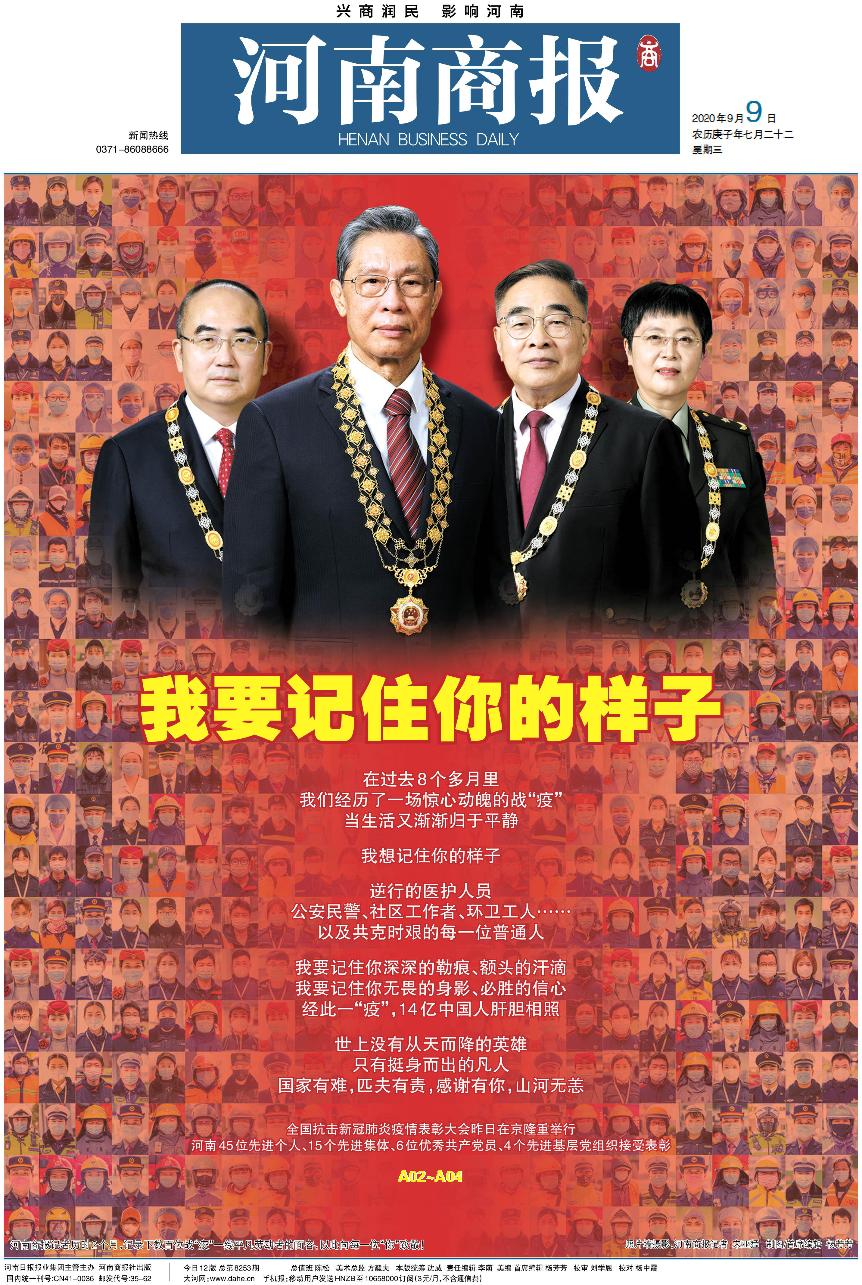

附件3
中国新闻奖报纸新闻版面参评作品推荐表
报纸名称 |  |  |  | 《河南商报》 |  |  |  |  | 参评项目 |  |  | 注：国际传播奖项参评作品，请在本栏内注明
版面名称  及版次 |  |  |  | 封面A01 |  |  |  |  | 发表日期 |  |  | 2020年9月9日
作者  （主创人员） |  |  |  | 集体（关国峰、杨韬、沈威） |  |  |  |  | 编辑 |  |  | 李萌、杨芳芳、  陈松
自荐作品所获奖项名称省部级或中央主要新闻单位社（台）级二等奖及以上新闻奖 |  |  |  |  |  |  | 注：此栏仅限自荐、他荐作品填写
联系人(作者) |  |  |  |  |  |  |  |  |  | 手机
电话 |  |  |  |  |  |  |  | E-mail
地址 |  |  |  |  |  |  |  |  |  |  |  |  | 邮编
仅限自荐  作品填写 |  |  | 推荐人姓名 |  |  |  | 单位及职称 |  |  |  |  |  | 电话
 |  |  | 推荐人姓名 |  |  |  | 单位及职称 |  |  |  |  |  | 电话
参  评  作  品  简  介 |  | 全国抗击新冠肺炎疫情表彰大会是2020年新闻报道的重中之重，《河南商报》封面做足思考，与众不同。  该版面的灵感和中心思想，来自习近平总书记在当天表彰大会上的讲话：世上没有从天而降的英雄，只有挺身而出的凡人。  因此，编辑选择了这一主题：赞美知名英雄，不忘普通英雄，不忘共克时艰的每一位普通人。从标题、内容提要到版式设计，处处紧扣了“挺身而出的凡人”这一主题。  在标题和内容提要部分，《我要记住你的样子》是疫情期间全国媒体在短视频报道中最常使用的背景音乐之一，这个旋律在人们脑海中几乎已形成一种固定印象，能在瞬间将读者的思绪带回那段日子。这里的“你”，既是四位知名英雄，也是无数位抗疫一线人员，还是共克时艰的每一个人，而“样子”两字，既是战“疫”中难忘的面孔，也是众志成城的精神面貌。  版式使用了“国旗色”精心设计，红色打底，黄色标题，反复打磨。被授予“共和国勋章”的钟南山和被授予“人民英雄”国家荣誉称号的张伯礼、张定宇、陈薇放在版面中心位置，数百位战“疫”一线平凡劳动者的照片铺满整版，这个“照片墙”是河南商报记者历时2个月记录下的抗“疫”一线真实面貌 ，《河南商报》用这个版面，致敬英雄，致敬各行各业的每一位“你”。
全  媒  体  传  播  实  效 |  | 请在此栏内填报作品的生产方式与制作流程，传播平台、渠道，以及作品点击量、转发量、受众参与度等情况（非必填项）。
推  荐  理  由 |  | 全国抗击新冠肺炎疫情表彰大会的报道，《河南商报》的操作角度，在全国媒体中独树一帜。  在立意上，赞美知名英雄的同时，也不忘身边的普通英雄，不忘共克时艰的每一位普通人，这一立意，深刻理解体会了习近平总书记在表彰大会上的重要讲话：世上没有从天而降的英雄，只有挺身而出的凡人。  在标题上，表达接地气，更能让读者共情。《我要记住你的样子》是疫情期间人们最耳熟能详的旋律，也是人们对抗疫英雄最朴素的感谢。用在该版面中，“你”和“样子”都存在引申含义，既是真实容颜，又是精神面貌，留下了品读的空间。  在视觉上，色彩热烈而温暖，版式庄重而大气，四位家喻户晓的战“疫”英雄与各行各业一线抗疫人员的面容处理成照片墙，与标题相互呼应，视觉效果极具冲击力，情感表达上感染力十足。  还值得一提的是，在内容提要部分，编辑将习近平总书记的重要讲话巧妙地融入了主题，进一步拔高立意，荡气回肠：  世上没有从天而降的英雄  只有挺身而出的凡人  国家有难，匹夫有责，感谢有你，山河无恙  综合来看，该版面在创意上、立意上、标题上、视觉上，都属于佳作。  签名：  2021年 月 日
初  评  评  语 |  | 中国新闻奖报纸版面初评委员会在本栏内填报评语及推荐理由。由初评委员会主任签名确认并加盖初评单位公章。  签名：  2021年 月 日
 | 此表可从中国记协网www.zgjx.cn下载。

